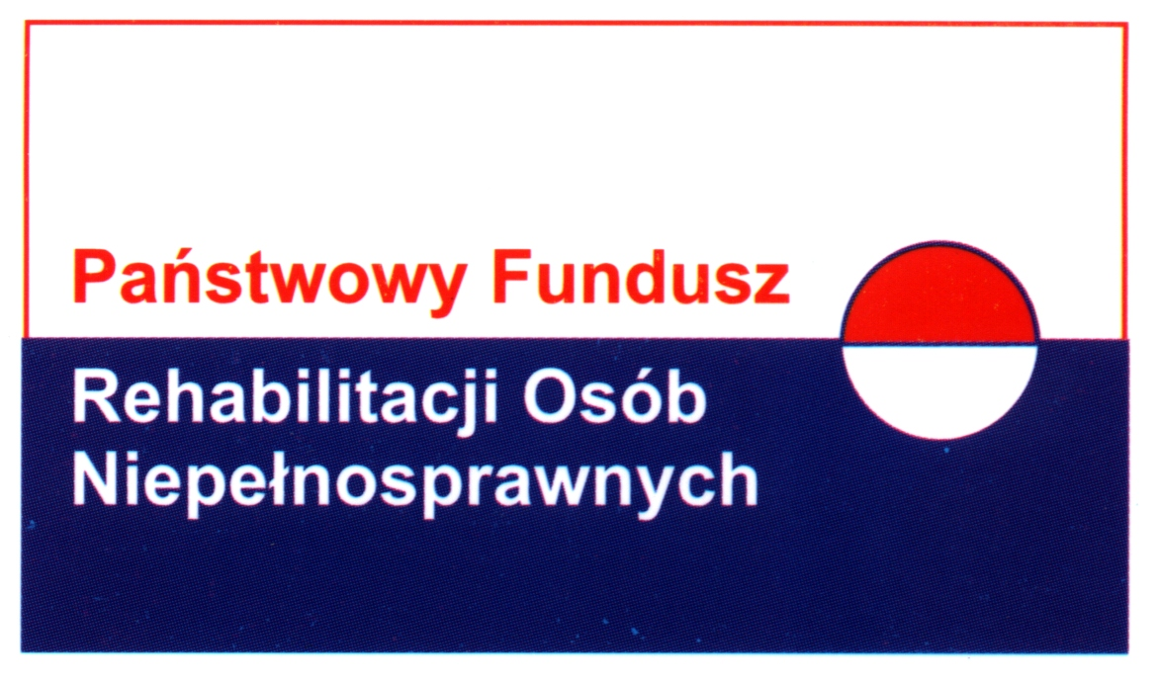 | Materiał informacyjny dla pełnoletnich osób niepełnosprawnych  ubiegających się o dofinansowanie kosztów prawa jazdy kat. „B”  w ramach pilotażowego programu „SPRAWNY DOJAZD”  (przygotowany zgodnie z rozdziałem V ust. 6 programu)  OBSZAR B – wniosek „B”
1. Jaka jest forma pomocy w ramach programu ?
Dofinansowanie (pomoc bezzwrotna - o ile dotrzymane są warunki zawartej umowy dofinansowania). Przyznane dofinansowanie będzie realizowane w PLN, na terenie Polski.
UWAGA! Przyznane dofinansowanie będzie wypłacone w formie jednorazowej zaliczki
po podpisaniu umowy dofinansowania (na rachunek bankowy Wnioskodawcy) - do rozliczenia na warunkach określonych w tej umowie.
2. Na co przeznaczone jest dofinansowanie?
Na koszty uzyskania przez osobę niepełnosprawną prawa jazdy kategorii „B”- tj. koszty kursu i egzaminów na prawo jazdy kategorii B oraz w przypadku kursu poza miejscem zamieszkania: koszty zakwaterowania i wyżywienia w okresie trwania kursu, jak też koszty dojazdu, obejmujące koszty przyjazdu na kurs i powrotu z kursu.
O dofinansowanie zakupu samochodu (w ramach obszaru A programu) można się starać wyłącznie wtedy, gdy Wnioskodawca posiada już prawo jazdy kategorii „B” i spełnia pozostałe warunki uczestnictwa w programie (np. w edycji przyszłorocznej).
3. Kto może uzyskać pomoc w uzyskaniu prawa jazdy kategorii „B”?
Pełnoletnia osoba niepełnosprawna ze znacznym lub umiarkowanym stopniem niepełnosprawności (również dawna „I grupa” i „II grupa”), orzeczonym ze względu na dysfunkcję narządu ruchu (dysfunkcja kończyny dolnej), będąca w wieku aktywności zawodowej (kobiety – do 60 r.ż, mężczyźni do 65 r.ż.), nie posiadająca wymagalnych zobowiązań wobec PFRON (warunki muszą być spełnione łącznie).
Dodatkowym warunkiem uczestnictwa w programie jest złożenie zaświadczenia wydanego przez lekarza uprawnionego do badań kierowców, potwierdzające brak przeciwwskazań zdrowotnych do kierowania pojazdami (zaświadczenie powinno być wystawione nie wcześniej niż na 30 dni przed dniem złożenia wniosku i wypełnione czytelnie w języku polskim).
UWAGA! Aby uzyskać pomoc w ramach programu, muszą być spełnione wszystkie warunki uczestnictwa w programie. Warunki uczestnictwa w programie należy spełniać także w dniu zawarcia umowy dofinansowania.
4. Kto nie może uzyskać dofinansowania?
Wnioskodawca, który nie spełnia chociaż jednego z powyższych warunków, jak też gdy był stroną umowy zawartej z PFRON i rozwiązanej z przyczyn leżących po jego stronie (głównie z powodu braku wykonania zobowiązań wynikających z zawartej umowy).
5. Jak często można korzystać z dofinansowania kosztów uzyskania prawa jazdy w ramach programu ?
Tylko jeden raz.
6. Jaki ośrodek prowadzący kurs prawa jazdy może wybrać Wnioskodawca?
Ośrodek, w którym będzie przeprowadzony kurs prawa jazdy to swobodny wybór Wnioskodawcy.

7. Jakie są warunki dofinansowania?
Różnicę pomiędzy kwotą dofinansowania ze środków PFRON a ceną brutto usługi/kosztów, stanowi udział własny Wnioskodawcy.
UWAGA! Do uzyskania dofinansowania niezbędne będzie wniesienie tego udziału w kwocie nie mniejszej niż 15% ceny brutto usługi/kosztu.
Uzyskane środki są środkami publicznymi, w związku z czym podlegają zabezpieczeniu
i szczególnej kontroli. Zabezpieczeniem będzie weksel własny in blanco bez protestu wraz z deklaracją wekslową.
8.Jaka jest wysokość dofinansowania?
Na dofinansowanie kosztów prawa jazdy i egzaminów w 2008roku maksymalnie można uzyskać 2.106 zł.
Na dofinansowanie kosztów zakwaterowania, wyżywienia i dojazdu na kurs i z powrotem, w 2008 roku maksymalnie można uzyskać – 1.170 zł.
UWAGA! Kwota przyznanego dofinansowania zależna będzie od wysokości dochodów brutto przypadających na jednego członka rodziny w gospodarstwie domowym, według skróconej zasady im wyższe dochody tym niższe dofinansowanie.
Dla osób samodzielnie prowadzących gospodarstwo domowe (samotnych) przewidziany jest współczynnik zwiększający kwotę dofinansowania.
W 2008 roku dla osób osiągających dochody przekraczające kwotę 3.744 zł na jednego członka gospodarstwa, można udzielić dofinansowania:
- na dofinansowanie kosztów prawa jazdy i egzaminów – 527 zł
- na dofinansowanie kosztów zakwaterowania, wyżywienia i dojazdu na kurs i z powrotem – 293 zł.
w przypadku kursu poza miejscem zamieszkania).
9. Jaki jest termin przyjmowania wniosków w 2008 roku i gdzie należy je składać?
W 2008 roku termin przyjmowania wniosków rozpoczyna się 14 lutego a kończy się 31 marca.
Wniosek należy złożyć w Oddziale właściwym dla miejsca stałego zameldowania.
Adresy Oddziałów PFRON znajdują się na stronie internetowej www.pfron.org.pl (zakładka „PFRON/ Oddziały Funduszu) a formularz wniosku do pobrania znajduje się na www.pfron.org.pl (zakładka „programy PFRON”/ Sprawny dojazd/ załączniki).
Druki wniosków można również uzyskać w oddziałach PFRON.
Składając wniosek, Wnioskodawca wyraża zgodę na umieszczenie i przetwarzanie swoich danych osobowych w bazie danych PFRON dla potrzeb niezbędnych podczas realizacji programów, zgodnie z ustawą z dnia 29.08.97 r. o ochronie danych osobowych (tekst jednolity: Dz. U. z 2002 r., Nr 101, poz. 926 z późn. zm. ).
10. Jakie dokumenty należy złożyć wraz z wnioskiem?
Wymagane załączniki do wniosku zostały określone w pkt 6 formularza wniosku, w tym zaświadczenie wydane przez lekarza specjalistę uprawnionego do badań kierowców, potwierdzające możliwość prowadzenia pojazdu mechanicznego.
Prawidłowo sporządzony wniosek przyspiesza proces jego rozpatrywania!
Podstawą decyzji jest wniosek, dlatego należy zgromadzić wszystkie wymagane załączniki oraz wypełnić wszystkie pola formularza i zadbać, aby uzasadnienie wniosku zawierało wszelkie informacje związane z trudnościami transportowymi Wnioskodawcy.
UWAGA! Podanie informacji niezgodnych z prawdą, eliminuje wniosek z dalszego rozpatrywania!
Za kompletny wniosek uważa się wniosek zawierający wszystkie wymagane dane wraz z kompletem wymaganych załączników.
UWAGA! Wnioski nieuzupełnione we wskazanym przez Oddział terminie, będą weryfikowane negatywnie i archiwizowane.
Proces rozpatrywania wniosków będzie się przedłużał jeśli złożone wnioski nie będą kompletne!
11. Jakie są kryteria opiniowania wniosku pozytywnie zweryfikowanego (wniosku Wnioskodawcy spełniającego warunki uczestnictwa w programie)?
- stopień trudności w poruszaniu się Wnioskodawcy, wynikający z jego niepełnosprawności,
- dostępność środków komunikacji zbiorowej w miejscu zamieszkania, pracy lub nauki Wnioskodawcy,
- oddalenie miejsca zamieszkania od miejsca pracy lub nauki Wnioskodawcy,
- liczbę osób niepełnosprawnych we wspólnym gospodarstwie domowym Wnioskodawcy,
- trudności Wnioskodawcy w dostępie do dóbr i usług oraz wszechstronnej rehabilitacji.
- zakres pomocy ze środków PFRON, udzielonej Wnioskodawcy lub członkom jego gospodarstwa domowego, w okresie ostatnich 6 lat, licząc od dnia złożenia wniosku.
To uzasadnienie wniosku decyduje o jego ocenie merytorycznej!
Kolejność realizacji wniosków ustalana jest przez społeczne komisje opiniujące wnioski w Oddziałach, przede wszystkim na podstawie oceny zawartego we wniosku uzasadnienia, które jest projektem działań związanych z aktywnością zawodową i społeczną Wnioskodawcy, który zostanie zrealizowany dzięki pomocy udzielonej w ramach programu. Przy opiniowaniu wniosków komisja kieruje się kryteriami opiniowania, o których mowa powyżej. W skład Komisji wchodzą m.in. co najmniej trzej przedstawiciele organizacji pozarządowych działających na rzecz osób niepełnosprawnych oraz w zależności od potrzeb np. lekarz specjalista ds. rehabilitacji, lekarz ortopeda lub przedstawiciel jednostki samorządu terytorialnego.
W dniu podpisania umowy dofinansowania, Wnioskodawca powinien przedłożyć oryginał dokumentu potwierdzającego stopień niepełnosprawności oraz inne dokumenty, zgodnie z pismem Oddziału PFRON.
12. Co po zawarciu umowy dofinansowania?
Maksymalny okres wykorzystania dofinansowania zostanie wskazany w umowie dofinansowania, nie może jednak przekroczyć 180 dni od daty zawarcia umowy.
Tylko udokumentowane zdarzenie (np. zwolnienie lekarskie) może stanowić podstawę do przedłużenia tego terminu. Z pisemnym wnioskiem w tej sprawie (wraz z dokumentem potwierdzającym to zdarzenie) należy zwrócić się do Oddziału PFRON, obsługującego wniosek.
15. Jak rozliczyć przyznane dofinansowanie?
Rozliczenie przyznanego dofinansowania nastąpi po dostarczeniu przez Beneficjenta oryginałów wystawionych na Beneficjenta dokumentów, potwierdzających wysokość poniesionych kosztów (faktur VAT za zakupione towary lub usługi, a w przypadku gdy nie jest możliwe wystawienie faktury VAT innych dokumentów – wraz z dowodami zapłaty), które zostaną przez Funduszu opatrzone klauzulą: „płatne ze środków PFRON w wysokości...”.
W sytuacji, gdy do rozliczenia przyznanego dofinansowania Beneficjent przedstawia koszty:
1) dojazdu pociągiem – do rozliczenia dofinansowania Beneficjent zobowiązany jest przedłożyć bilety kolejowe oraz harmonogram kursu i egzaminów na prawo jazdy,
2) dojazdu samochodem prywatnym – do rozliczenia dofinansowania Beneficjent zobowiązany jest przedłożyć wystawione na Beneficjenta faktury VAT za zakup paliwa, harmonogram kursu i egzaminów na prawo jazdy oraz oświadczenie, w którym należy wskazać trasę przejazdu (od – do), liczbę kilometrów, zużycie paliwa/100 km,
  - dojazdu publicznymi lub prywatnymi środkami transportu innymi niż wymienione w pkt 1-2 –
do rozliczenia dofinansowania Beneficjent zobowiązany jest przedłożyć bilety (jeżeli nie jest możliwe przedłożenie faktury VAT) oraz harmonogram kursu i egzaminów na prawo jazdy,
  - organizatora kursu na prawo jazdy, który nie jest podatnikiem VAT – do rozliczenia dofinansowania Beneficjent zobowiązany jest przedłożyć wraz z innym dokumentem finansowym wydanym przez organizatora kursu (np. rachunek) - odpowiednie oświadczenie organizatora, iż organizator nie jest podatnikiem VAT,
  - zakwaterowania u osoby prywatnej – do rozliczenia dofinansowania Beneficjent pomocy zobowiązany jest przedłożyć umowę najmu wraz z potwierdzeniem opłat z tytułu najmu,
  - wyżywienia – do rozliczenia dofinansowania Beneficjent zobowiązany jest przedłożyć wystawione na Beneficjenta faktury VAT lub rachunki (jeżeli nie jest możliwe przedłożenie faktury VAT) za usługi w zakresie całodziennego wyżywienia; w przypadku braku ww. dokumentów finansowych, do rozliczenia dofinansowania przyjmie się dietę na pokrycie zwiększonych kosztów wyżywienia w czasie podróży. za każdy dzień szkolenia na prawo jazdy kategorii „B”, w którym Beneficjent uczestniczył.
Fundusz zastrzega sobie prawo do weryfikacji dokumentów przedstawianych do rozliczenia dofinansowania i żądania zwrotu przekazanych środków finansowych powyżej zweryfikowanych kwot.
W przypadku wykorzystania tylko części przekazanej zaliczki, jej niewykorzystana część podlega zwrotowi na rachunek bankowy wskazany przez Fundusz - w terminie do 30 dni od dnia ustalenia, że zaliczka została wykorzystana tylko w części.
16. Jakie zobowiązania dla Wnioskodawcy wynikają z umowy dofinansowania?
- poinformowanie Funduszu o zakończeniu kursu prawa jazdy oraz o wyniku egzaminu,
- przekazanie Funduszowi kserokopii prawa jazdy kategorii „B” – w terminie 14 dni od jego uzyskania,
- zawiadamianie Funduszu o wszelkich zmianach mających wpływ na realizację umowy
np. o zmianie nazwiska i adresu zamieszkania, terminu uczestnictwa w kursie prawa jazdy lub rezygnacji z uczestnictwa w tym kursie z uzasadnieniem tej rezygnacji,
- umożliwienie przedstawicielowi Funduszu przeprowadzenia kontroli oraz udostępnianie niezbędnych dokumentów i udzielanie wyjaśnień (w tym pisemnych) w zakresie przedmiotu umowy,
- przesłania do Oddziału PFRON ankiety ewaluacyjnej, oceniającej skuteczność pomocy w ramach programu.
17. Inne ważne informacje
Fundusz zastrzega sobie prawo kontroli wykorzystania przyznanego dofinansowania, również na miejscu wykonywania usług, których koszty są objęte dofinansowaniem jak też prawidłowości, rzetelności i zgodności ze stanem faktycznym danych zawartych w dokumentach, stanowiących podstawę rozliczenia dofinansowania.
Fundusz ma prawo rozwiązać umowę dofinansowania (z zachowaniem 14 dniowego okresu wypowiedzenia) w przypadku:
- UWAGA ! - nieuzasadnionej rezygnacji z kursu prawa jazdy, którego koszty będą dofinansowane ze środków PFRON,
- negatywnego wyniku kontroli prawidłowości, rzetelności i zgodności ze stanem faktycznym danych zawartych w dokumentach, stanowiących podstawę rozliczenia dofinansowania,
- gdy Beneficjent nie dopełni zobowiązań, wynikających z umowy dofinansowania,
- złożenia przez Wnioskodawcę oświadczeń w umowie dofinansowania, niezgodnych z rzeczywistym stanem.

Zarząd PFRON dokonuje podziału środków finansowych planowanych w danym roku na dofinansowania kosztów uzyskania przez Wnioskodawców prawa jazdy kategorii „B” - dla wszystkich Oddziałów OPFRON - proporcjonalnie do zgłoszonej przez Oddział liczby wniosków zweryfikowanych pozytywnie (Wnioskodawców spełniających wszystkie kryteria uczestnictwa w programie).
Środki przeznaczone na realizację programu na terenie działalności danego Oddziału (w formie limitu dla Oddziału) określają możliwości realizacji wniosków, co oznacza, że pozytywne decyzje w sprawie dofinansowania mogą być podejmowane do czasu wykorzystania przyznanego Oddziałowi limitu środków.

Opracowanie: Wydział Programowania, Ewaluacji i Komunikacji Społecznej
sporz. M. Poręba

zobowiązania, których termin zapłaty upłynął
weksel jest zabezpieczeniem dobrego wykonania umowy – zobowiązań z niej wynikających; weksel to papier wartościowy, w którym wystawca weksla zobowiązuje się do zapłaty określonej sumy wekslowej odbiorcy w przypadku niedotrzymania warunków umowy; weksel znacznie upraszcza dochodzenie należności pieniężnych; górną wartością sumy wekslowej jest wartość udzielonego dofinansowania, powiększona o odsetki ustawowe oraz koszty dochodzenia roszczeń

